2021年长春新区人民法院
院庭长审判监督管理权落实情况

省院发布《吉林省高级人民法院关于规范院庭长审判监督管理职责的办法（试行）》后，我院迅速将文件下发至各部门，遵照执行。按照办法要求，明确监管范围、发现机制、启动程序和监管方式。2019年12月，我院参照上级法院相关规定，出台了《长春新区人民法院审判主体及相关司法人员职责和权限清单（试行）》（以下简称“《权责清单》”），进一步明确了院庭长的审判监督管理职责。2020年6月，为深化权责明晰、权责统一、监督有序、制约有效的审判权力运行机制，我院出台了《长春新区人民法院审判人员及相关司法人员权责负面清单》（以下简称“《负面清单》”），进一步科学界定、细化完善了院庭长审判权力和责任。
今年以来，我院负审判监督管理职责的院庭长依托数字法院业务应用系统中嵌入的院庭长监督管理平台，按照《权责清单》的相关规定，对涉及群体性纠纷、可能影响社会稳定的，疑难、复杂且在社会上有重大影响的，与本院或者上级法院的类案判决可能发生冲突的以及有关单位或者个人反映法官有违法审判、执行行为的“四类案件”进行系统监管，做到监管“全程留痕”。（数据详见表一）
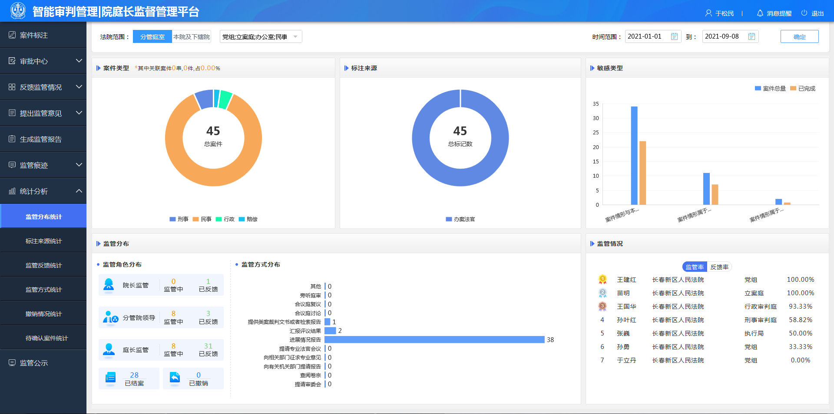
另外，按照《权责清单》规定，院庭长同时行使以下审判监督管理职责：
院长依法对生效案件进行监督；对符合条件的案件提交审判委员会讨论；对“四类案件”进行监督，并要求独任法官或合议庭报告案件进展和评议结果；从宏观上指导本院各项审判工作，组织研究相关重大问题；全面负责审判管理工作，主持制定相关管理制度；依照法律规定的权限和程序，对案件审理中减缓免交诉讼费、向上级法院请示变更管辖等程序性事项作出决定；主持审判委员会讨论审判工作中的重大事项；组织案件质量评查会议，确定案件质量责任追究；定期听取审判运行态势分析，组织研判抓好审判质效；配置审判资源，包括专业化合议庭、审判团队组建模式及其职责分工等；督促分管院领导、庭长组织分管的部门完成审判执行工作任务；检查监督纪律作风，通过接待群众来访、处理举报投诉、日常监督管理，发现案件审理中可能存在的问题，提出改进措施等；行使其他与审判工作相关的必要管理权。
副院长参照《权责清单》的有关规定对“四类案件”进行个案监督；受院长委托，履行部分监督职责；负责指导、管理分管的审判业务部门完成审判工作，总结审判经验；提请院长召开审判委员会，受院长委托主持审判委员会；签发财产保全裁定； 依照分案规则，负责随机分案后因特殊情况需要调整分案的事宜，确定案件的承办法官；在分工范围和权限内，采取优化内部程序的措施，落实审判管理工作要求；对分管部门的审判工作、案件质量、审判效率进行监督指导，对长期未结、久押不决等案件进行催办、督办；协调、组织重大审判活动的相关工作；根据需求和请求，召集、主持分管范围内的专业法官会议；沟通协调与上级法院相关业务部门、其他机关相关业务部门的工作；检查监督纪律作风，通过接待群众来访、处理举报投诉、日常监督管理，发现案件审理中可能存在的问题，提出改进措施；完成院长授权或者交办的其他审判管理工作。
庭长参照《权责清单》的有关规定对“四类案件”进行个案监督；协助分管院领导监督与审判有关的其他事务；负责指导管理本庭审判工作，落实本院确定的审判工作任务； 随机分案后，因特殊情况需要调整分案的，经庭长审核后报分管院领导审批；依照法律和法院内部规定，对审判过程中的相关程序性事项作出决定；审核财产保全裁定，认为确需保全的，报分管院领导签发； 根据本庭实际情况，研究制定各合议庭之间，法官之间，法官、法官助理、书记员之间的职责分工，合理配置庭内审判资源； 审核合议庭提出的召开专业法官会议的申请，认为确需召开的，报分管院领导决定； 根据工作需要，细化落实本庭审判管理制度，针对存在的问题优化内部管理措施；定期分析本庭审判运行态势，讲评典型案件，研究、讨论法律适用问题，交流审判经验，积极采取措施提高审判质效；组织做好本庭信访案件的释法答疑、矛盾化解、息诉息访等工作；组织做好本庭的司法调研、信息报送、司法建议、司法公开等工作；监督管理本庭案件审判流程，督促本庭审判团队均衡结案，对长期未结、久押不决等案件进行督办；加强与上级法院相关业务沟通，统一裁判尺度；协助分管院领导管理与审判有关的其他事务。
按照《负面清单》规定，院庭长不得有以下行为：（1）未严格履行审判监督管理职责，或者未按照规定在院庭长监督管理平台全程留痕；（2）因故意或重大过失，怠于行使或不正当行使审判监督管理职责导致裁判错误并造成严重后果。如违反《负面清单》禁止性情形的，一经发现应当严格按照有关规定认定和追究责任。这也进一步完善了对院庭长审判监督管理权的规制，为全面落实司法责任制、正确处理充分放权与有效监管的关系起到一定积极作用。

